《大墩陽光-正職/兼職人員招募》

【甄選流程】
(1)書面審核→電話口試→現場面試/筆試/實際操作→通知是否正式錄取
報名日期:即日起至徵到人為止，若超過日期可來電是否還有缺額。

【職缺說明】
正職人員: 每個月35,000元/時薪

【公司簡介】
●官網: http://www.sng.idv.tw (歡迎上網觀看)
(1)中華大墩教育推廣協會「大墩陽光教學團隊」主要推廣兒童課外教育，推廣項目有：科學、積木魔術、桌遊烘焙、籃球足球、過夜營隊，北中南都有舉辦營隊，已有20年歷史。
(2)提供各項才藝專業師資，已服務超過200間公私立國小，超過100家民間團體
(3)辦理的「大墩陽光冬夏令營」累積超過二十萬名學童參加，目前是台灣知名的營隊團隊。
(4)各媒體與名人推薦:例(八大新聞交叉點、中天美的印台灣、華視新聞、蘋果日報)
(5)大墩陽光官網每年約有60萬瀏覽率，目前已服務超過20萬位學生。
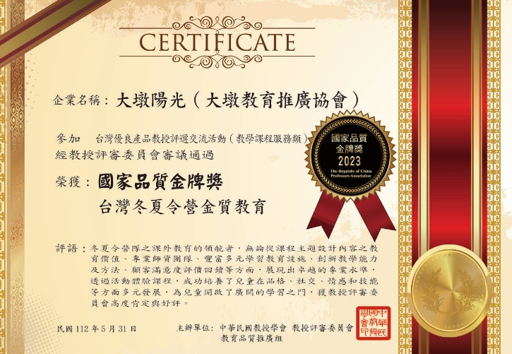
---------------------------------------------------
◆2023年榮獲國家品質金牌獎◆
大墩陽光二十年堅持活動品質與推廣
就在今年榮獲學術界的
國家品質金牌獎(台灣冬夏令營金質教育)
獲獎的背後,我們有更大的社會責任
舉辦一屆又一屆優質的營隊與活動是基本的
也擔任起協助弱勢學童的公益課程
體育獎學金,鼓勵學生多元化發展

【希望您有這些特質】
(1)個性穩定，面對家長高EQ。
(2)希望個性刻苦耐勞、隨和好相處，做事做人有彈性。
(3)打字速度至少1分鐘55字。會基本文書處理。

【有這些特質的，請勿報名】
(1)自我意識高，不好溝通，難配合。
(2)無法接受新事物的挑戰，愛抱怨的人。
(3)被主管念幾句就玻璃心，抗壓能力低

【工作地點】
台中市大里區。

【工作內容】
以專長分配工作內容。

【工作時間】
早上9:00~晚上18:00(中午休息1小時)，週休二日與國定節日都休假。

★【專長經驗參考表】
報名表請寫出您的專長&經驗，我們將依能力分配工作職缺&項目。
(1)有租借場地經驗:  打電話詢問學校、遞出申請、建檔歸檔、通知相關人員、應變處理。 | (2)有招募學生打工、安排排班表經驗:  利用各社群平台招募大學生、安排全台活動班表。
(3)有帶過兒童的教學經驗:  例如:安親班、營隊，常接觸小朋友者，請寫出何種相關經驗。 | (4)倉管經驗:  倉庫貨物標示╱置放╱盤點╱紀錄，維護品管、品質檢查。  商品後台上架、訂單出貨。
(5)有業務或開發通路之經驗:  具有獨自與通路洽談、開發能力。  監督業務組員的銷售進度，協助客戶拜訪開發並推銷產品，有責任感。 | (6)有故事編劇或文字工作經驗:  文筆好，有編寫課文經驗，擅長中文或中文系背景、喜好研究歷史、愛看電影、喜愛讀書(課內和課外讀物)。
(7)寫廣告文案、宣傳文字經驗:
擅長宣傳文案構想、標語、文宣等文字。

【大墩陽光福利制度】
*勞健保、勞退
*零食櫃
*生日禮金
*三節獎金
*年終獎金
*旅遊補助
*每半年員工聚餐
*新人滿半年獎勵金
*年資滿半年後，每半年調薪
*開工紅包、除夕紅包

【加入LINE群獲得求職資訊】
大墩陽光求職LINE，歡迎加入，有最新消息都會公告給您
https://reurl.cc/vkXqvk

【聯絡人/連絡方式】
電話:04-24832426/ 04-37007883教學組

【如何報名】
(此表格下載)https://www.sng.idv.tw/0/sun-good-job.docx

步驟1. 紙本報名表，請寄到sng5577@gmail.com
email主旨:請寫 [您的姓名+應徵正職人員]
word檔名也請改[您的姓名+應徵正職人員]

步驟2. 到此網站填線上報名表http://www.sunn.url.tw/commontable_240.html
並在此網頁上傳個人資料(word或pdf檔)，以便加速審核速度，謝謝。

應徵大墩陽光職缺報名表
姓名 |  | 性別 |  | 照片
出生年月日
年齡
聯絡電話
實際居住地址
戶籍地址
Email
Line
學校+學歷+科系
學科專長
(ex:國 英 數 社)
專長/經驗
請參考上方
★【專長經驗參考表】
個人經歷 | ⚫若有作品集者，請附上作品集
曾待過的公司名稱/職位名稱/年資 | ex:OO公司/行政人員/3年  ex:大墩陽光/烘焙A師/3屆
其他專長
電腦能力介紹 | 若應徵行政,請寫出您會哪些文書軟體與中打速度， EX: Word、Excel…(文書建議至少要會這兩套基本功能)
得獎或能力介紹
交通工具
(例:機車、汽車、捷運、公車)
為什麼想報名這個工作
自傳

以上填寫完之後，請務必到此網站填線上報名表http://www.sunn.url.tw/commontable_240.html
並在此網頁上傳個人資料(word或pdf檔)，以便加速審核速度，謝謝。

●若投遞二星期之後，沒有收到電話或回信連絡，即代表已經我司人事部和該職位主管詳細審閱和考慮後，暫時未能向閣下提供該職位，日後如再遇適合的職位，會再與閣下聯絡，謝謝您!。
超過投遞日二星期後切勿等待，謝謝您。
★其他未盡事宜，本協會擁有最終裁量權★

